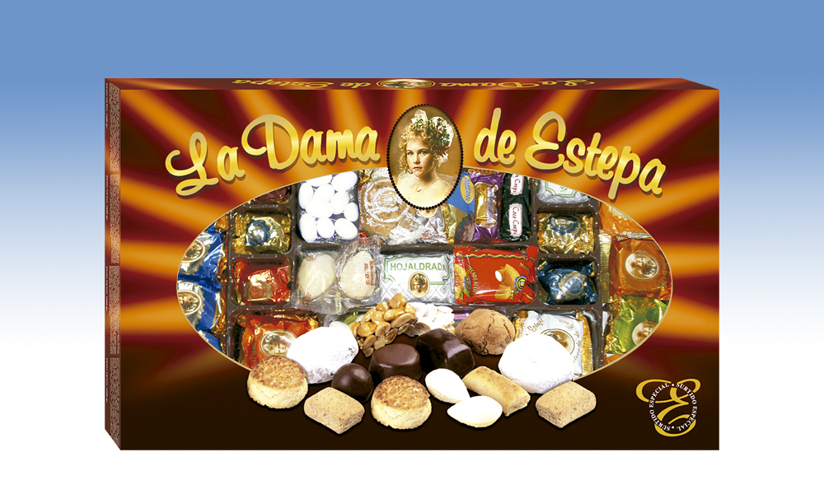
Estuche Surtido Especial
Surtido Navideño con 17 variedades: polvorón especial, mantecado de chocolate, mantecado artesanía, mantecado de limón, mantecado de coco, mantecado de canela, mantecado de almendra, coquitos, hojaldrada, turrón duro, turrón crujiente, bolita de coco, rufinos, roscos de vino, mantecado bombón almendrado, polvorón de almendra, peladillas, alfajores, almendritas y empiñonados.
Detalles
Medidas: 465x285x60 mm
Peso: 1400 grs.
Precio venta: €

